曾侯與編鐘銘文補釋
清華大學出土文獻讀書會

《江漢考古》2014年第4期發表曾侯與墓簡報，包括曾侯與鐘銘照片、拓片、釋文等，并在同期發表了座談會紀要，以及凡國棟、李學勤、曹錦炎、李天虹、徐少華等諸位先生考釋該銘文的專文。各位先生貢獻已多，我們在此基礎上，隸寫銘文，并就不同意見處撰寫註釋。

隹（惟）王正月，吉
日甲午，曾侯
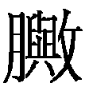曰：“白（伯）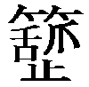（括）上
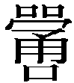（庸），左右文武，
達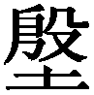（殷）之命^{〔一〕}，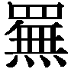（撫）
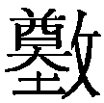（定）天下^{〔二〕}。王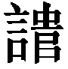（遣）
命南公，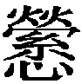（營）宅
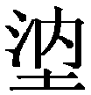（汭）土，君坒（庇）淮
尸（夷）^{〔三〕}，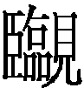（臨）有江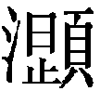（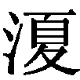）。
周室之既庳（卑），
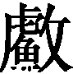（吾）用燮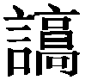（戚）楚。
吳恃有眾庶
行亂，西政（征）南
伐，乃加於楚，
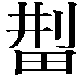（荊）邦既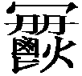（削）^{〔四〕}，而
天命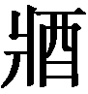（將）誤（虞）^{〔五〕}。有
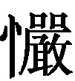（嚴）曾侯，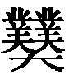（業業）氒（厥）
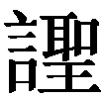（聖）^{〔六〕}，親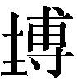（薄）武攻（功）^{〔七〕}，
楚命是爭（靖）^{〔八〕}，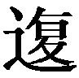（復）
（定）楚王，曾侯
之龗（靈）^{〔九〕}。穆<>曾侯^{〔一〇〕}，
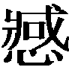（壯）武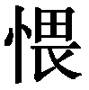（畏）誋（忌），共（恭）
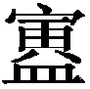（寅）齋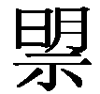（盟），伐武
之表^{〔一一〕}，褱（懷）燮四
旁（方）。余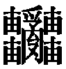（申）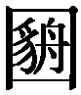（固）楚
成，整（復）曾疆^{〔一二〕}。
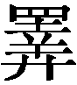（擇）（辝）吉金^{〔一三〕}，自
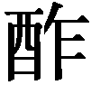（作）宗彝，龢鐘
鳴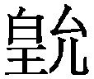（皇），用考（孝）[以]
亯（享）于（辝）皇（祖）^{〔一四〕}，
㠯（以）[祈]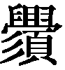（眉）𦓃（壽），大
命之長，期（其）肫（純）
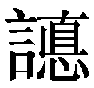（德）降，（余）萬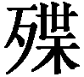（世）
是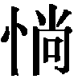（尚）。

銘文按內容可分為三段。1、“惟王正月”至“臨有江”，追述祖先南公（伯括）的功績；2、“周室之既卑”至“整復曾疆”，講述周室卑弱後，曾依附楚，并因“復定楚王”而與楚盟誓“整復曾邦”；3、“擇辝吉金”至尾，記作鐘的用途。
銘文是韻文，有三韻，分別押魚部、耕部、陽部。1、“惟王正月”至“而天命將虞”，“午”、“武”、“下”、“土”、“”、“楚”、“虞”皆魚部字。2、“有嚴曾侯”至“曾侯之靈”，“爭”、“靈”係耕部字。3、“穆<>曾侯”至文末，“盟”、“方”、“疆”、“皇”、“長”、“尚”是陽部字。
註釋：
〔 一 〕左右文武，達殷之命，與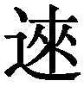盤：“夾召文王武王，達殷，膺受天魯命”語近意同。“達殷之命”即《書·顧命》：“達殷集大命”。史墙盘又有“達殷”。後三例“達”舊多釋為“撻”（據《詩·殷武》：“撻伐殷武”），或釋為“通”（據熹平石經“通殷就大命”），但在本銘似讀不通。“殷之命”，即《書·康誥》：“克受殷之命”，是從上天獲得统辖疆土、治理民众的命（《康誥》“厥邦厥民”、大盂鼎“受民受疆土”），不能“撻”或“通”。疑“達”有更替之意。
〔 二 〕，讀為定，銘中兩次出現，皆从“攴”。
〔 三 〕坒，一鐘（M1：1）銘从土从比，另一殘鐘（M1：2）銘从土从匕，讀為庇，《說文》：“蔭也”。
〔 四 〕，从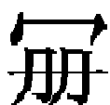从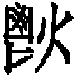，即“爵”字。《說文》“𩰥（爵）”字从鬯，并錄古文“𥥼(𥧀)”，𥧀與銘文上部疑係異體。爵字古文寫法較多，《說文》段註：“𩰥𩰣𩰨𣡫𠙘𩰧，亦古文爵”。此銘中疑讀為削，訓弱，《呂氏春秋》：“魏从此削矣”。
〔 五 〕誤，讀為“虞”，憂慮。《國語·晉語四》：“衛文公有邢狄之虞”，王念孫曰：“虞者，憂也。”
〔 六 〕厥，虛字，訓而，《書·多士》：“诞淫厥泆”。（參看裴學海《古書虛字集釋》，第三六〇頁，中華書局，1954年）聖，《說文》：“通也”，《書·洪範》：“睿作聖”，孔傳：“於事無不通之謂聖”。業業厥聖，誇讚曾侯高大而睿聖。
〔 七 〕，即博字，讀為薄，《詩‧出車》：“薄伐西戎”。
〔 八 〕爭，讀為靖，訓和、安，《詩·昊天有成命》：“肆其靖之”，毛傳：“靖，和也”，鄭箋：“終能和安之。”
〔 九 〕龗，从龍，靈字異體，讀為“靈”，與“爭”同在耕部。下部所从“龍”，將左下側分離出去作肉旁，右側兩短橫當為字形一部分。字見《說文·龍部》，“龗，龍也。从龍霝聲。”《說文》字形來源有據，叔夷鎛作，天星觀楚簡作、，汗簡省作。靈，《大戴礼记·曾子天圆》曰：“隂之精氣曰靈”。銘文誇稱，復定楚王，乃曾侯的靈氣所致。
〔一〇〕穆<穆>曾侯，疑穆字下漏重文號。穆穆，《爾雅‧釋訓》：“穆穆，敬也。”《大克鼎》：“穆穆朕文祖師華父”（《集成》2836），句式同。
〔十一〕伐，《左傳》莊公二十八年註：“功也”。表，《左傳》襄公十四註：“顯也。”伐武之表，指曾侯武功顯揚。
〔十二〕“整”字，對比曹錦炎先生發表的殘鐘銘可知（《曾侯殘鐘銘文考釋》，《江漢考古》2014年第4期）。
〔十三〕，讀為辝，即“台”，《爾雅·釋詁》；“我也”，“予也”，第一人稱代詞。
〔十四〕辝，同上註，即“台”，訓我。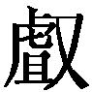巢鎛：“台（以）享台（以）孝于我皇祖”（《新收》1277），與本銘語近意同。辝皇祖，另見於戎生編鐘：“休辝皇祖憲公”、“至于辝皇考昭伯”（《近出》27-34）。
小文僅初讀後在釋讀方面的淺見，只是一個開始，曾侯與鐘銘證明曾確為姬姓，史學價值重大，隨著研究深入，相關問題將得到大力推進。

初稿：2014年9月30日
二稿：2014年10月9日
清華園

